信息安全技术实验报告（一）

学 院 计算机与信息工程
班 级 信息管理与信息系统2班
学 生 孙岩
学 号 201334040086

2016年 4月 15日

实验一：window命令行命令（贴截图）
1.ping命令
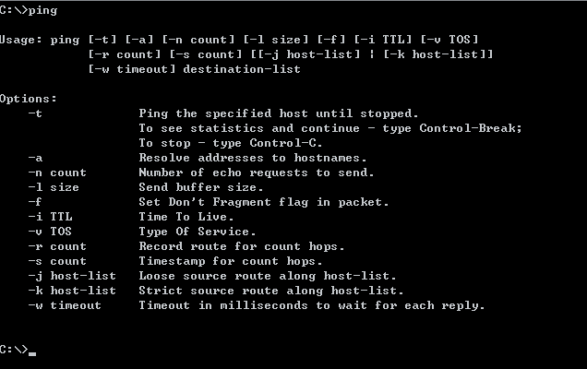
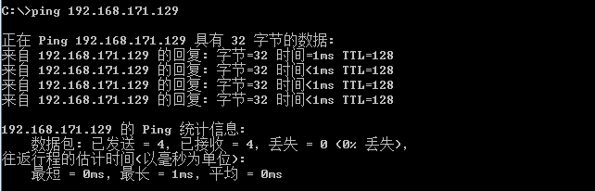
2.ipconfig命令
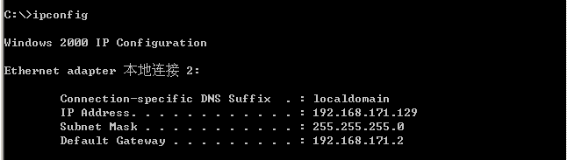

3.netstat 命令
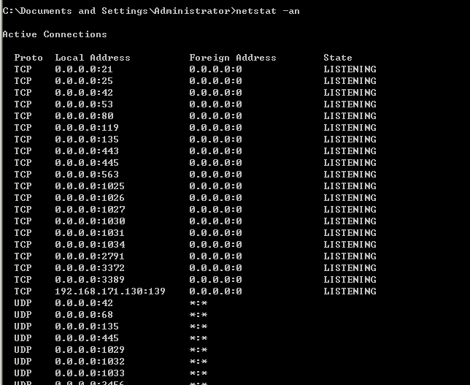
4.net 命令查看用户
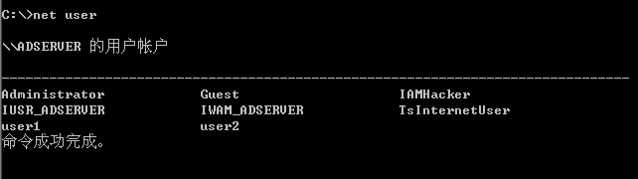5.net 命令添加用户与修改用户所在组
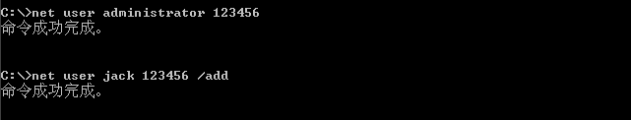
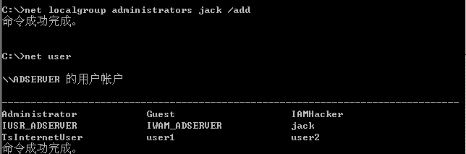

6.建立信任连接与操作他人机器
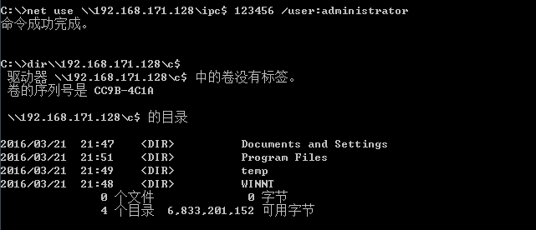

实验二：攻击实验
1.物理攻击（贴截图）
（1）利用winlogon.exe得到当前用户的密码
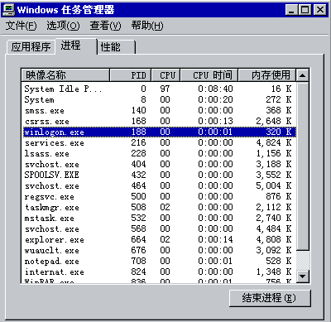
（2）使用FindPass.exe得到管理员密码
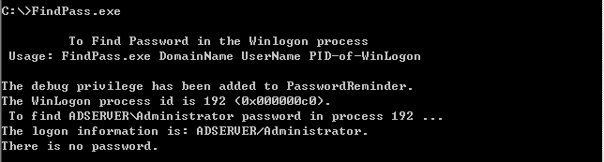
- 利用GetAdmin.exe普通用户建立管理员账号
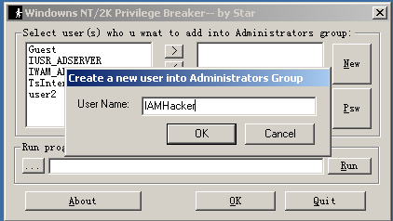
2.暴力破解攻击
案例5-3操作系统密码破解
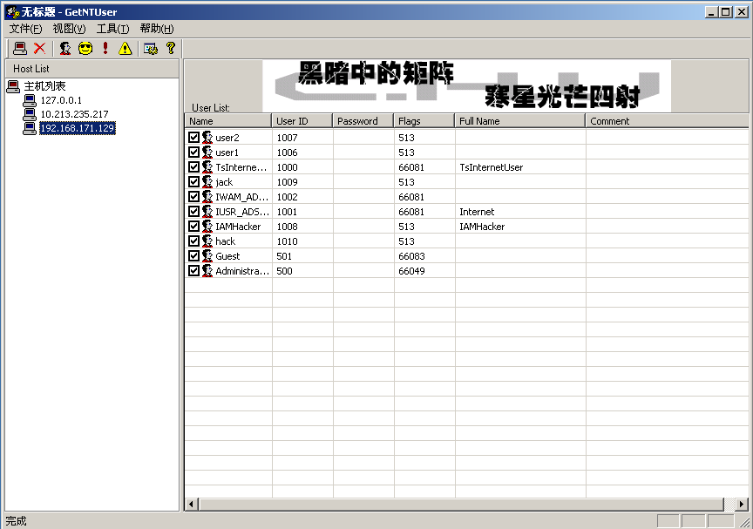
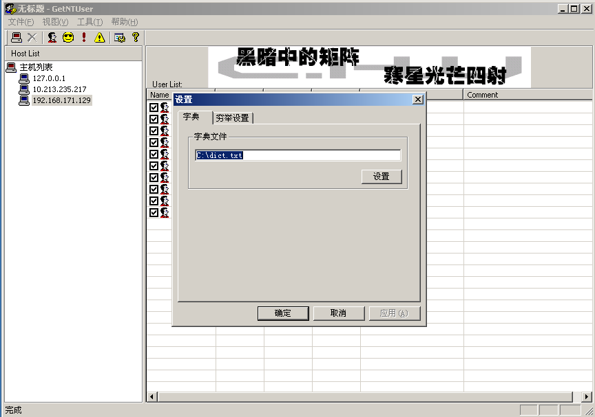

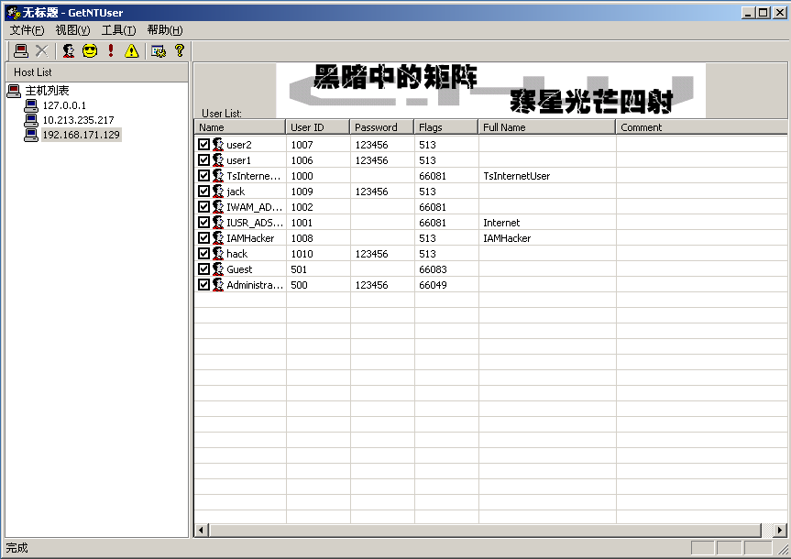
案例5-5 word口令破解
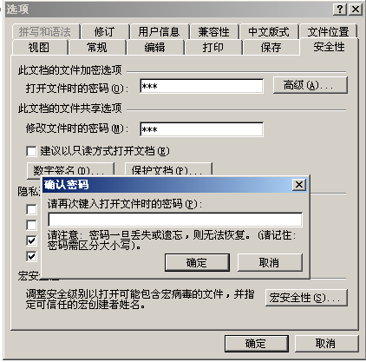
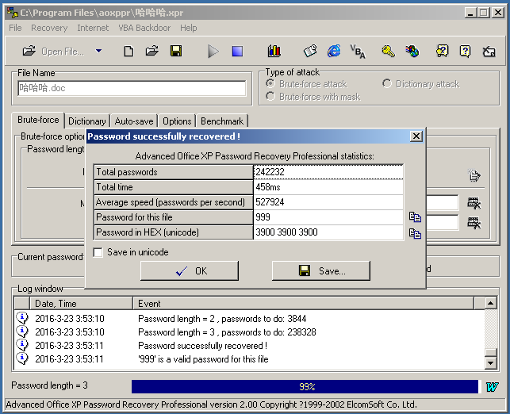
- Unicode专题。
查看C盘根目录
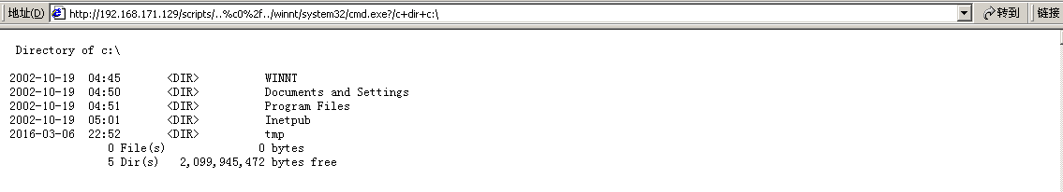

删除文件
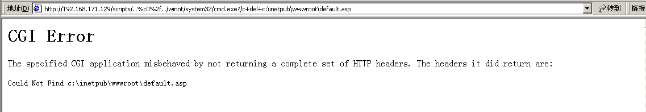
拷贝文件
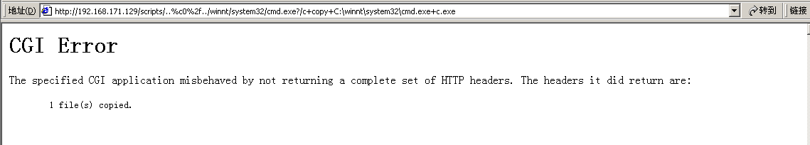

上传文件建立后门
